费 用 支 出 汇 总 单
年 月 日 安徽科技学院 原始票据 张（附件 张）
单位（部门） |  |  |  | 开支内容
合计人民币（大写） 佰 拾 万 仟 佰 拾 元 角 分 （¥： ）
审 批 意 见 栏 |  |  |  |  |  |  | 经办人
单位（部门）意见 | 分管(联系)  校领导意见 |  | 分管财务  校领导意见 |  | 校主要领导意见 |  | 证明人
 |  |  |  |  |  |  | 财务审核栏 | 备 注
 |  |  |  |  |  |  |  | 财务项目名称
费用支出汇总单填写说明：自行打印第一页，据下方填写说明填写
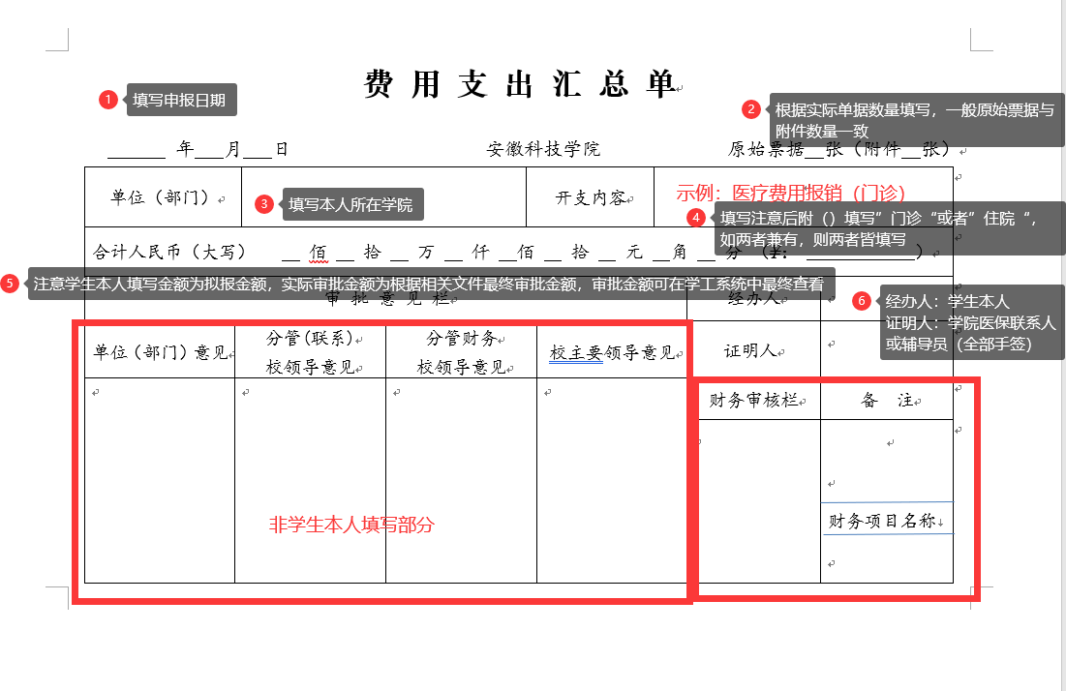
金额大写：零、壹、贰、叁、肆、伍、陆、柒、捌、玖、拾

原
原始票据粘贴处
粘贴说明：
1.小于A4纸：所有小于A4纸大小的票据及票据明细，须将票据横放平铺粘贴在原始票据粘贴单上（由原先的鱼鳞式贴法改为平铺式贴法），不可重叠、遮盖，不能超越原始票据粘贴单左侧虚线位置。
2.与A4纸相同大小：与A4纸大小相同的票据、票据明细、发票查验结果等，直接附在原始票据粘贴单后，无需粘贴。
3.票据粘贴时须使用胶棒（请勿使用双面胶、透明胶等），均匀涂抹于票据的背面（工字型粘贴），粘贴牢固。
4.原始单据较多请分多张票据粘贴单粘贴。（尤其是火车票材质较为特殊粘贴不好容易造成丢失。）
5.票据粘贴须保持平整，不要用订书机、大头针、回形针等固定票据。
6.不同业务内容单据要分不同票据粘贴单粘贴。
7.所粘贴的票据必须为合法票据，项目负责人对报销票据真实合法性负责。
8.粘贴请勿遮盖发票二维码

始

票

据

粘

贴

单

